DOHODA O SPOLUPRÁCI VE VĚCI POSKYTOVÁNÍ NÁHRADNÍHO PLNĚNÍ

Beads 4U,s.r.o.. se sídlem Pod Skalkou 39, 466 01 Jablonec nad Nisou
zapsána v obchodním rejstříku vedeném u Krajského soudu v Ústí nad Labem, v oddíle C, vložka 36690
IČO: 27478831 DIČ: CZ27478831
jednající jednatelem společnosti, Ing. Pavlem Vrbou
(dále jen „dodavatel“)
a

Domov důchodců
se sídlem Na Sibiři 149, 549 54 Police nad Metují
IČO:71194002
Právní forma – příspěvková organizace Královéhradeckého kraje
zapsána v obchodním rejstříku vedeném u Krajského soudu v Hradci Králové, v oddíle PR, vložka 845
Zastoupená Mgr. Jana Šrámková,
(dále jen „odběratel“)

uzavírající následující dohodu o spolupráci ve věci poskytování náhradního plnění podle § 81 zákona č. 435/2004 Sb. o zaměstnanosti, ve znění novel provedených zákony č.367/2011 Sb., a č. 206/2017 (dále jen „zákonná úprava“):

I.

- Dodavatel prohlašuje, že má podle zákonné úpravy dostatečné množství zaměstnanců se zdravotním znevýhodněním (dále jen „OZP“) pro účely možnosti poskytování náhradního plnění. Dodavatel je veden v registru chráněných dílen při Ministerstvu práce a sociálních věcí a je oprávněn poskytovat třetím osobám náhradní plnění v souladu se zákonnou úpravou.

- Odběratel si u dodavatele rezervuje odběry v rámci náhradního plnění dle zákonné
úpravy v objemu 150.000,-- Kč bez DPH pro dodávky za rok 2024.

II.
- Dodavatel se podpisem této dohody zavazuje poskytnout odběrateli objem obchodní spolupráce pro účely náhradního plnění do výše uvedené v této smlouvě (dále jen smluvený objem) na nákup úklidových a čistících prostředků.

- Odběratel se zavazuje vyčerpat celý smluvený objem za kalendářní rok 2024. V případě, že odběratel nebude schopen naplnit smluvený objem, musí nejpozději do 30. 9. 2024 sdělit dodavateli změnu smluveného objemu. Pokud tak neučiní, bude dodavatel smluvený objem závazně rezervovat do 31. 12. 2024 a z nevyčerpané části bude odběratel povinen uhradit dodavateli smluvní pokutu ve výši 10% z nevyčerpaného smluveného objemu.
-1-
- Na tuto dohodu budou navazovat dílčí smlouvy ve formě objednávek odběratele, jimiž odběratel bude naplňovat smluvený objem.

III.

- Tato smlouva se uzavírá na dobu určitou od 01. 01. 2024 do 31. 12. 2024. Smlouva je platná dnem jejího uzavření.

- Obě strany se zavazují, že informace, které získají při plněních této dohody, neposkytnou dalším osobám a budou chápat tyto informace jako obchodní tajemství. V případě porušení takového závazku souhlasí s možností okamžitého ukončení této dohody a k vymáhání prokazatelné škody vzniklé tímto konáním.

- Tuto dohodu lze měnit, doplňovat nebo rušit pouze písemnou formou.

- Tato dohoda, jakož i právní vztahy vzniklé porušením této dohody, se řídí právním řádem České republiky, a to zejména občanským zákoníkem a zákonem o zaměstnanosti.

- V případě, že některé ustanovení této dohody je nebo se stane neplatné, zůstávají ostatní ustanovení této dohody platná. Smluvní strany se zavazují nahradit neplatné ustanovení dohody ustanovením jiným, platným, které svým obsahem a smyslem odpovídá nejlépe původně zamýšlenému ekonomickému účelu ustanovení neplatného.

- Smluvní strany prohlašují, že tato dohoda byla uzavřena po vzájemném projednání, že si ji před jejím podepsáním přečetly a s jejím obsahem plně souhlasí.

- Tato dohoda se vyhotovuje ve 2 stejnopisech, z nichž každý má platnost originálu. Každá strana obdrží jeden stejnopis.

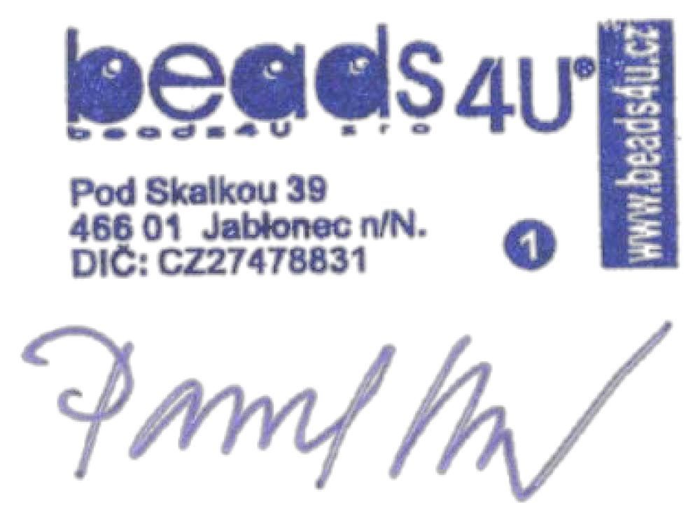
za odběratele:
za dodavatele:

………………………………………… ………………………………….
Ing Pavel Vrba
jednatel společnosti

V Polici nad Metují Dne 08. ledna 2024

-2-

